DESCRIPTIF DE L’ACTIVITÉ

Niveau CECR | A2
Filière | FLE A et FLE B
Compétence évaluée | Production orale : interaction
Support | Pour la désignation de la situation : carte à tirer avec situation proposée  Pour la conduite de l’interaction : carte avec 9 illustrations servant à donner des pistes à l’apprenant (totalement facultatif)
Description de l’activité | Ici se trouve le descriptif de l’activité « Demander des informations sur un voyage de classe »  1. Désignation de l’activité. Le formateur peut soit :  - désigner la situation que l’apprenant va jouer en interaction  - laisser l’apprenant tirer au sort la situation (dans ce cas, voir les autres activités proposées en interaction)  2. Modalités de l’évaluation de l’interaction :  Le formateur prévient l’apprenant :  - qu’il a 5 minutes pour se préparer  - que pendant l’interaction, il n’aura aucun papier sur lui  - que l’évaluation en elle-même (interaction) va durer 3-4 minutes  NB : Il est important que le formateur ne se contente pas de répondre aux éventuelles questions de l’apprenant, mais pose aussi des questions pour une véritable interaction.
Compétences langagières | Mener une conversation, échanger des informations, comprendre un locuteur natif
Compétences communicatives évaluées | Peut demander, donner et comprendre des informations (réf. Lire et Écrire)
Compétences linguistiques (prérequis pour une réalisation optimale de l’activité) | Grammaire  - Le futur proche  - Les différentes phrases interrogatives, adjectifs et pronoms interrogatifs  - Les verbes usuels | Lexique  - Les formules quotidiennes de politesse  - Les activités quotidiennes  - Les repas  - Les moyens de transport, l’itinéraire
Pondération proposée pour l’activité | 14 points

ÉVALUATION – PRODUCTION ORALE : INTERACTION

Bon à tirer dans le cas d’un tirage au sort de la situation 
Situation : votre enfant/frère/sœur va partir une semaine en voyage de classe dans les Ardennes.

Vous rencontrez le professeur de votre enfant et vous demandez des informations sur ce voyage.

Suggestions d’éléments pour la conduite de l’interaction (pour l’apprenant) 
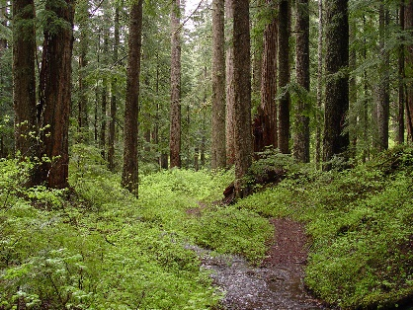 |  |  |  | 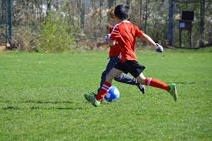
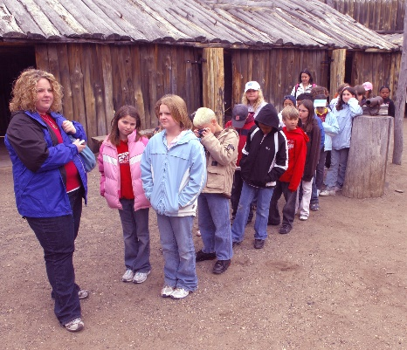 |  |  |  | 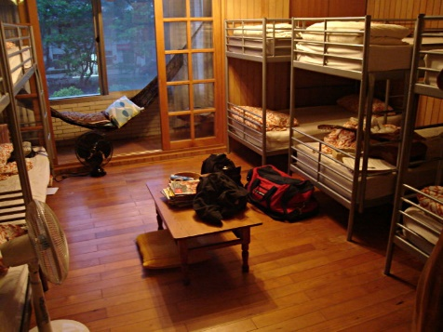
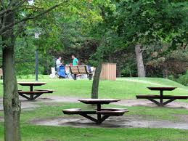
.

DOCUMENT FORMATEUR : SUGGESTIONS POUR LA CONDUITE DE L’INTERACTION

Apprenant(e) = parent de l’enfant (A)
Formateur = professeur de l’enfant (F)

A | - Allô, Madame/Monsieur X ?
F | - Oui c’est moi ! Bonjour.
A | - Bonjour Madame/Monsieur, je suis Y, la mère/le père/la sœur/le frère de Z.
F | - Ah oui, Z !
A | - Je viens vous voir concernant le voyage de classe dans les Ardennes.
F | - Bien sûr !
A | - J’ai quelques questions.
F | - Je comprends…
A | - Je voudrais savoir : combien de temps dure le voyage ? En bus, oui ?
F | - Oui, c’est un voyage en bus. En fonction des embouteillages, le voyage va durer entre 1h30 et 2h.
A | - Et combien de professeur partent avec les élèves ?
F | - Alors, il y a bien sûr leur professeur principal, moi, et avec nous, le professeur de sport et le professeur de biologie.
A | - Vous avez déjà fait ça ? Un voyage avec les élèves ?
F | - Oh oui, c’est la 5e fois que je fais ce voyage dans les Ardennes.
A | - Oh ! Alors vous savez : comment les enfants dorment là-bas ? Les filles et les garçons ensemble ?
F | - Non, il y a deux dortoirs avec des lits superposés : un pour les garçons, un pour les filles. Et chaque soir un professeur surveille que tout se passe bien.
A | - Et à quelle heure les enfants vont dormir ?
F | - Les enfants doivent être au lit à 21h.
A | - Ah, c’est bien. Et pendant la journée, ils vont faire quoi ?
F | - Alors, il y a bien sûr des randonnées prévues en forêt, des activités de découverte de la nature, les arbres, les plantes, mais aussi des activités sportives…
A | - Ah, très bien, très bien.
F | - Ce qui est très important, c’est de bien préparer sa valise
A | - Je dois mettre surtout quels vêtements dans la valise ?
F | - Le voyage dure 5 jours, donc il faut prévoir assez de sous-vêtements, et aussi des vêtements chauds. C’est la première fois que Z va partir seul, sans ses parents ?
A | - Oui, la première fois. Mais il est très content. Moi je suis un peu stressé.
F | - Ne vous inquiétez pas, c’est une expérience vraiment formative et positive pour les enfants. Z n’a pas de problèmes pour s’endormir le soir ?
A | - Non… Mais il doit avoir son doudou. C’est très important.
F | - Ah oui, le doudou – c’est très important pour tous les enfants ! Soyez tranquille, tout se passera bien.
A | - Oui, j’espère ! Merci Monsieur/Madame. Au revoir.

DOCUMENT FORMATEUR : PROPOSITION DE GRILLE DE NOTATION

Total des points pour l’activité /14

Compétences de communication, cohérence /6

Respect de la consigne et conformité de la production à la situation
Le registre est adapté à la situation de communication (formelle)  Les formes courantes d’accueil et de prise de congé sont utilisées et en accord avec ce registre. | 0 | 0,5 | 1 | 1,5 | 2

Interaction
L’apprenant peut demander et donner des informations. Il réagit en adéquation aux questions et indications de son interlocuteur. | 0 | 0,5 | 1 | 1,5 | 2 | 2,5 | 3

Communication non verbale
L’apprenant arrive à pallier à ses carences linguistiques par son expressivité ; il arrive à faire passer ses messages aussi par ce biais. | 0 | 0,5 | 1

Compétences linguistiques /8
Maîtrise du système phonologique, débit, rythme et intonation
La prononciation des phonèmes du français est compréhensible et relativement claire. Les pauses ne gênent pas la compréhension.  L’acccent tonique de la phrase est respecté, les phrases interrogatives et déclaratives sont clairement différenciées. | 0 | 0,5 | 1 | 1,5 | 2 | 2,5 | 3

Morphosyntaxe/correction grammaticale/ construction des phrases
La logique interne de la phrase est respectée (structures compréhensibles). La phrase comporte un verbe. Des erreurs sont commises (conjugaison/personne) mais l’intention est identifiable. Les accords de genre/nombre sont relativement respectés. | 0 | 0,5 | 1 | 1,5 | 2 | 2,5

Étendue du lexique et correction lexicale :
L’apprenant utilise un répertoire élémentaire, relativement varié de mots et d’expressions appropriés à la situation de communication. | 0 | 0,5 | 1 | 1,5 | 2 | 2,5

Total provisoire des points pour l’activité : _____ / 14

Proposition 1 : « Malus » participation de l’apprenant  Le formateur n’a pas eu à relancer l’apprenant durant l’interaction : + 0  Le formateur a dû relancer l’apprenant : - 1  Le formateur a dû relancer l’apprenant à de nombreuses reprises : - 2 | + 0 | - 1 | - 2

Proposition 2 : Bonus prise de risque (structure plus complexes, tentatives « hors des sentiers battus » réussies) | + 0 | + 0,5 | + 1

Total définitif des points pour l’activité : _____ / 14

